информационный бюллетень

За 7 месяцев 2023 года на территории Туринского района зарегистрировано 56 ДТП, в которых 9 человек получили травмы.

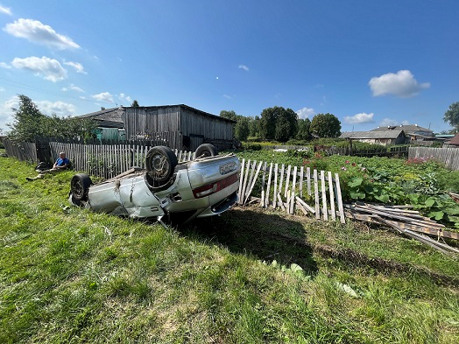
28.07.2023 года около 09 часов 00 минут 19-летний водитель, управляя автомобилем ВАЗ-21120, двигаясь по пер. Животноводов деревни Благовещенское, не справился с управлением, допустил съезд с дороги и наезд на деревянное ограждение - забор частного дома. В результате ДТП травмы получили водитель и три пассажира, в том числе несовершеннолетний 2005 г.р. Водитель ВАЗ-21120 и два пассажира женщина 37 лет и молодой человек 19 лет госпитализированы в реанимационное отделение, несовершеннолетний 17-летний пассажир госпитализирован в хирургическое отделение. Водитель ВАЗ-21120 водительского удостоверения не имеет, ранее привлекался к административной ответственности по ч.3 ст 12.8 КоАП РФ. В момент ДТП все участники не были пристегнуты ремнями безопасности, по предварительным данным, все находились в нетрезвом состоянии.

Водитель пояснил, что ДТП произошло из-за неисправности тормозной системы.

ОГИБДД ОМВД России по Туринскому району

